FORMULASI DAN EVALUASI SEDIAAN SABUN SARI PEPAYA (Carica papaya L) SEBAGAI PELEMBAB

BJ. SUTRISNA
NPM. 182114005

ABSTRAK

Sabun merupakan campuran dari senyawa natrium dengan asam lemak yang digunakan sebagai bahan pembersih tubuh, berbentuk padat, menghasilkan busa dengan atau tanpa zat tambahan lain serta tidak menimbulkan iritasi pada kulit. Penelitian ini memanfaatkan sari buah pepaya (Carica papaya L) Pada pembuatan sabun padat. Sari buah pepaya mengandung senyawa vitamin C, polifenol dan flavonoid. Penelitian ini bertujuan mengetahui sari buah pepaya (Carica papaya L) dapat dijadikan sediaan sabun sari pepaya dengan varian beberapa Formula meliputi Formula 1 dan Formula 2 yang sesuai dengan persyaratan standart uji mutu fisik sabun padat.
Metode yang digunakan dalam penelitian ini adalah metode eksperimental untuk mengetahui evaluasi sediaan sabun pada sari buah pepaya dengan beberapa formula. Penelitian ini meliputi uji organoleptis, uji homogenitas, uji stabilitas busa, uji pH, uji iritasi, dan uji skin analyzer.
Hasil uji organoleptis pengujian terhadap fisik sabun meliputi warna bau dan bentuk memenuhi persyaratan. Uji homogenitas,Uji Stabilitas busa, dimana sediaan sabun sari pepaya yang dibuat memenuhi persyaratan yaitu 0,22 % -0,25%.Nilai pH yang diperoleh yaitu 9–11. Sehingga tidak mengiritasi kulit. Pengujian terhadap kulit menggunakan alat skin analyzer uji yang diukur menggunakan alat ini meliputi kadar air, kolagen, pigmen kulit, elastisitas kulit dan kadar minyak. Kesimpulan pada penelitian sari buah pepaya (Carica papaya L) dapat diformulasikan menjadi sabun padat dengan konsentrasi Sari pepaya Formula 1 seberat 8, gram dan Sari pepaya Formula 2 seberat 24 gram sesuai dengan uji mutu fisik sabun menurut SNI 3532-2016

Kata Kunci : Sabun, Pelembab, Kulit, Sari buah pepaya

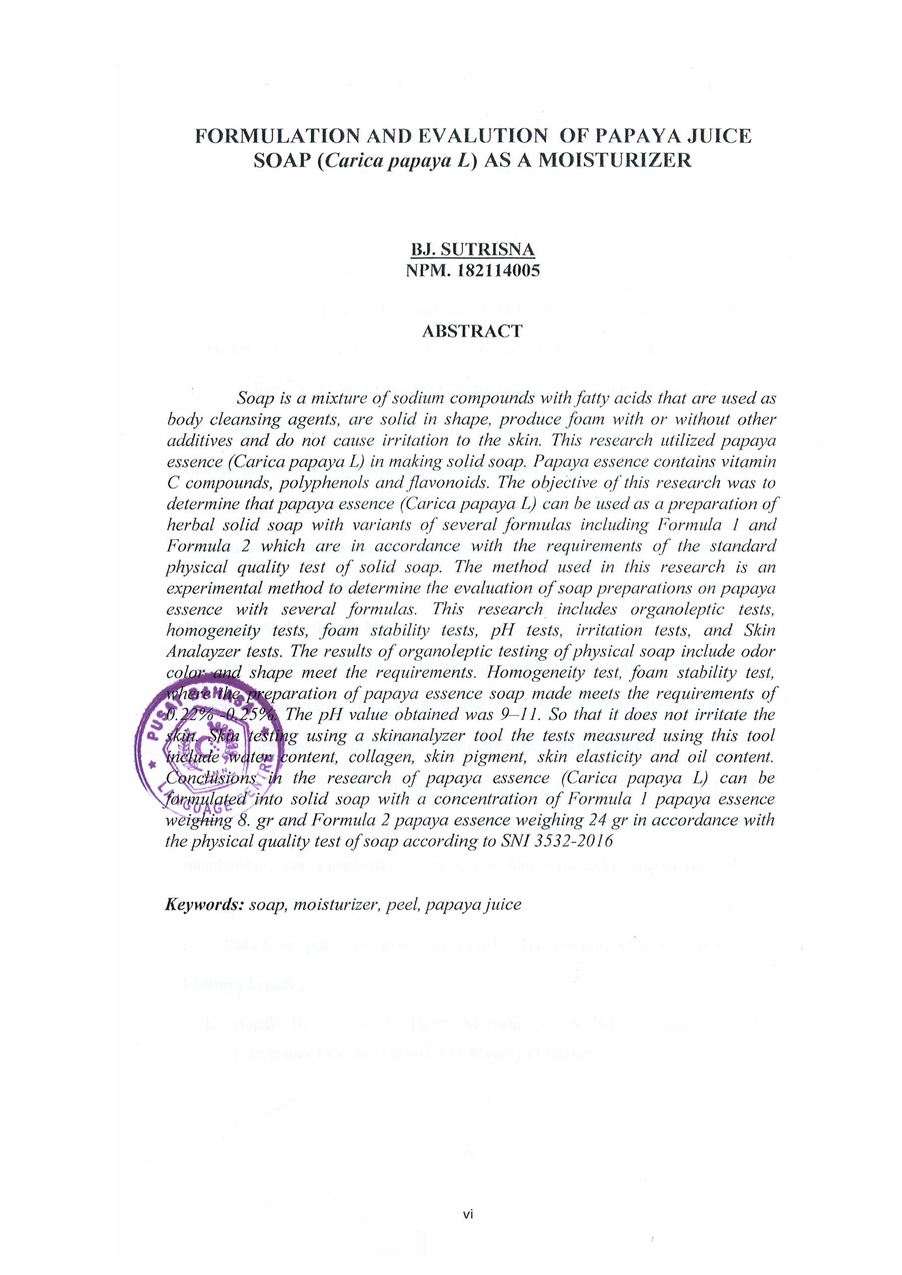
FORMULATION AND EVALUTION OF PAPAYA JUICE SOAP (Carica papaya L) AS A MOISTURIZER

BJ. SUTRISNA
NPM. 182114005

ABSTRACT

Soap is a mixture of sodium compounds with fatty acids that are used as body cleansing agents, are solid in shape, produce foam with or without other additives and do not cause irritation to the skin. This research utilized papaya essence (Carica papaya L) in making solid soap. Papaya essence contains vitamin C compounds, polyphenols and flavonoids. The objective of this research was to determine that papaya essence (Carica papaya L) can be used as a preparation of herbal solid soap with variants of several formulas including Formula 1 and Formula 2 which are in accordance with the requirements of the standard physical quality test of solid soap. The method used in this research is an experimental method to determine the evaluation of soap preparations on papaya essence with several formulas. This research includes organoleptic tests, homogeneity tests, foam stability tests, pH tests, irritation tests, and Skin Analayzer tests. The results of organoleptic testing of physical soap include odor color and shape meet the requirements. Homogeneity test, foam stability test, where the preparation of papaya essence soap made meets the requirements of 0.22% -0.25%. The pH value obtained was 9–11. So that it does not irritate the skin. Skin testing using a skinanalyzer tool the tests measured using this tool include water content, collagen, skin pigment, skin elasticity and oil content. Conclusions in the research of papaya essence (Carica papaya L) can be formulated into solid soap with a concentration of Formula 1 papaya essence weighing 8. gr and Formula 2 papaya essence weighing 24 gr in accordance with the physical quality test of soap according to SNI 3532-2016

Keywords: soap, moisturizer, peel, papaya juice

